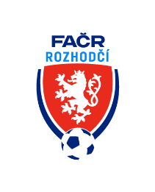

Fotbalová Asociace české republiky

Komise rozhodčích ŘK M, Na Střelnici 39, 779 00 Olomouc 9

Komuniké KR ŘKM č.9 , ze 9. kola MSFL a 9. kola MSD – D, E, F

MSFL 9. kolo:
ROSICE - KVÍTKOVICE
79´- HCH R, nenařízení PK pro D mužstvo

KROMĚŘÍŽ – VELKÉ MEZIŘÍČÍ
79´- HCH R a AR 1 , nenařízen PK pro D mužstvo

Komise rozhodčích Moravy průběžně analyzuje všechna utkání MSD (D, E, F):

MSD/D – 9. kolo
LANŽHOT – VELKÁ BÍTEŠ
81 ´- HCH R, nesprávně udělená 2 ŽK = ČK H hráči, odvoláno až na intervenci AR 2 (nebylo provedeno u HR bezprostředně)

MSD/E – 9. kolo
NOVÉ SADY - ŠUMPERK
7´- HCH R, nenařízen PK pro D mužstvo

BAŤOV - HOLEŠOV
95´- HCH AR 2, chybně odmávaný OF hráči H mužstvo

MSD/F – 9. kolo
BOHUMÍN - BÍLOVEC
23 ´- HCH R, chybně nařízen PK pro D mužstvo a chybně udělena ČK D hráči
66 ´- HCH R, neudělení 2. ŽK = ČK hráči D mužstva

BŘIDLIČNÁ – KRNOV
88´- HCH AR 1,chybně nesignalizovaný OF D hráče před docílením branky na 3:0

V Olomouci dne 05.10.2022

Zapsal: Milan Reich Ing. Jan Zahradníček
sekretář KR M předseda KR ŘK M

